paixão pela música
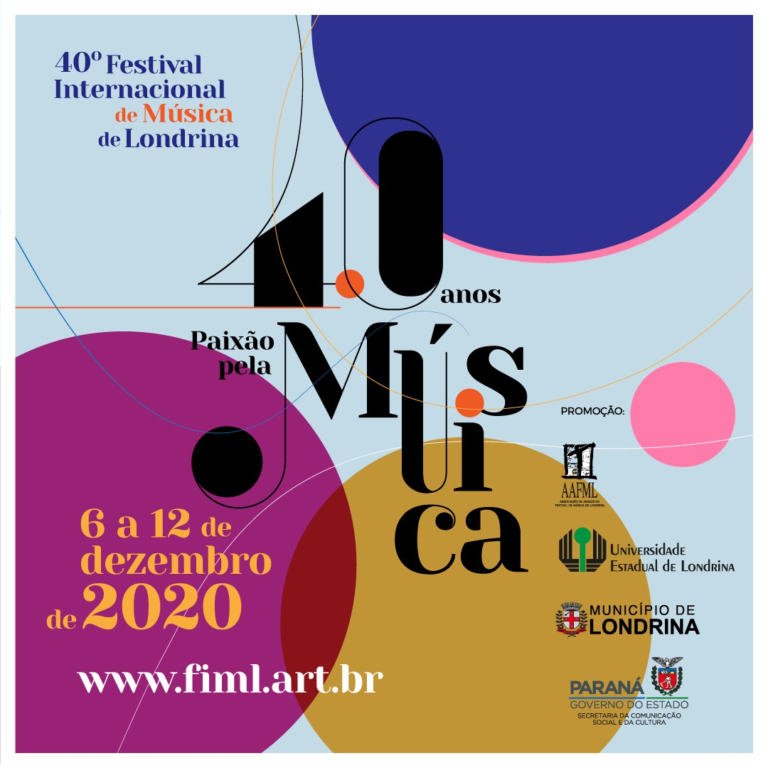

Questão 1
Qual o principal propósito dos organizadores do Festival ao produzir o informativo da página anterior?
A. Incentivar a equipe do Festival a trabalhar.
B. Dar informações gerais sobre a participação no Festival.
C. Informar a equipe organizadora sobre o funcionamento do Festival.
D. Informar ao público em geral os dados do Festival.

Explique a sua escolha.

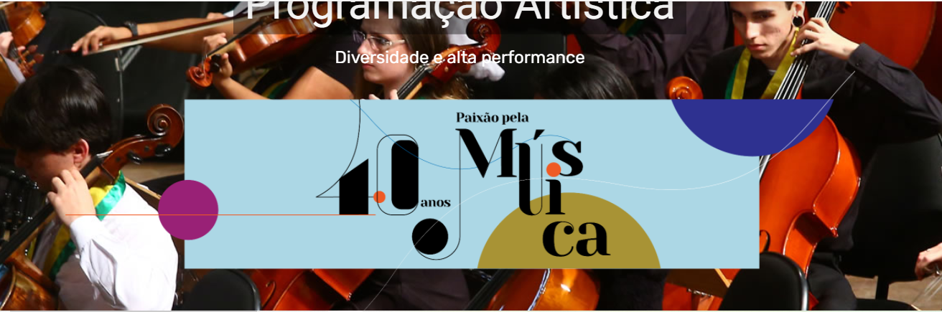

Questão 2
O publicitário que produziu o cartaz do Festival Internacional de Música de Londrina, no início da Cult, queria que o informativo tivesse um tom amigável e incentivador.
Você acha que ele foi bem sucedido?
Explique sua resposta referindo-se aos detalhes do formato, dos gráficos, do layout e do estilo de redação do informativo.

Questão 3
Num palco foi colocado um enorme painel contendo notas musicais, que o próprio decorador montou com recortes de papel preto, bem apropriado para o Festival.
Quantos quadrinhos formam a parte do painel que não contém nenhum desenho?
Quantos quadrinhos há no total?
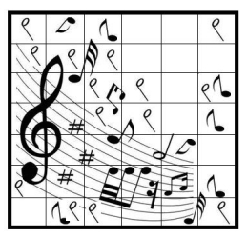
Escreva como você contou todos os quadrinhos.

Questão 4
Os sons podem ser de diferentes tipos. Com isso, as opiniões das pessoas em relação à preferência musical também são bem diferentes. Veja o resultado de uma pesquisa realizada sobre os gêneros musicais, onde cada CD representa 4 pessoas entrevistadas.
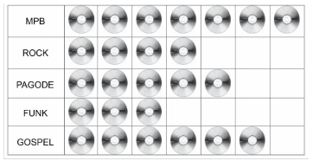

De acordo com a tabela, não podemos afirmar que:
a) há mais pessoas que preferem MPB do que músicas GOSPEL.
b) o total de pessoas que preferem ROCK e FUNK representa 28 entrevistados.
c) a diferença entre a preferência pela MPB e pelo ROCK corresponde à preferência pelo FUNK.
d) o PAGODE representa cinco pessoas entrevistadas.
e) o total de pessoas que preferem MPB e FUNK corresponde ao dobro de pessoas que tem a preferência pelo PAGODE.

Justifique a sua escolha.

Questão 5
Os instrumentos musicais da orquestra sinfônica são organizados em naipes ou famílias de instrumentos que compartilham certas características comuns à família à qual pertencem. Assim, a orquestra se organiza conforme a ilustração a seguir:
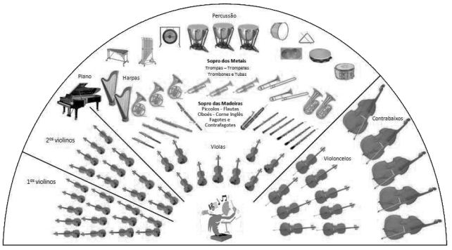

Como você classifica os seguintes instrumentos?
Recorte e cole, formando conjuntos.
Escreva um nome para cada conjunto.

